В рамках Всероссийского движения «Сделаем вместе» в МБОУ МО ГК «СОШ № 3 им. Дамаскина И.Ф.» был дан старт международной акции «Здоровое питание школьников».
Уроки проведены для обучающихся 1 - 4 и 5 - 8 классов.
В ходе уроков, ребята узнали много нового и интересного. Они с удовольствием участвовали в викторине, разгадывали загадки, активно отвечали на вопросы.
В результате проведенных мероприятий подведен итог: правильное питание - это залог крепкого здоровья, хорошего настроения, молодости и долголетия!

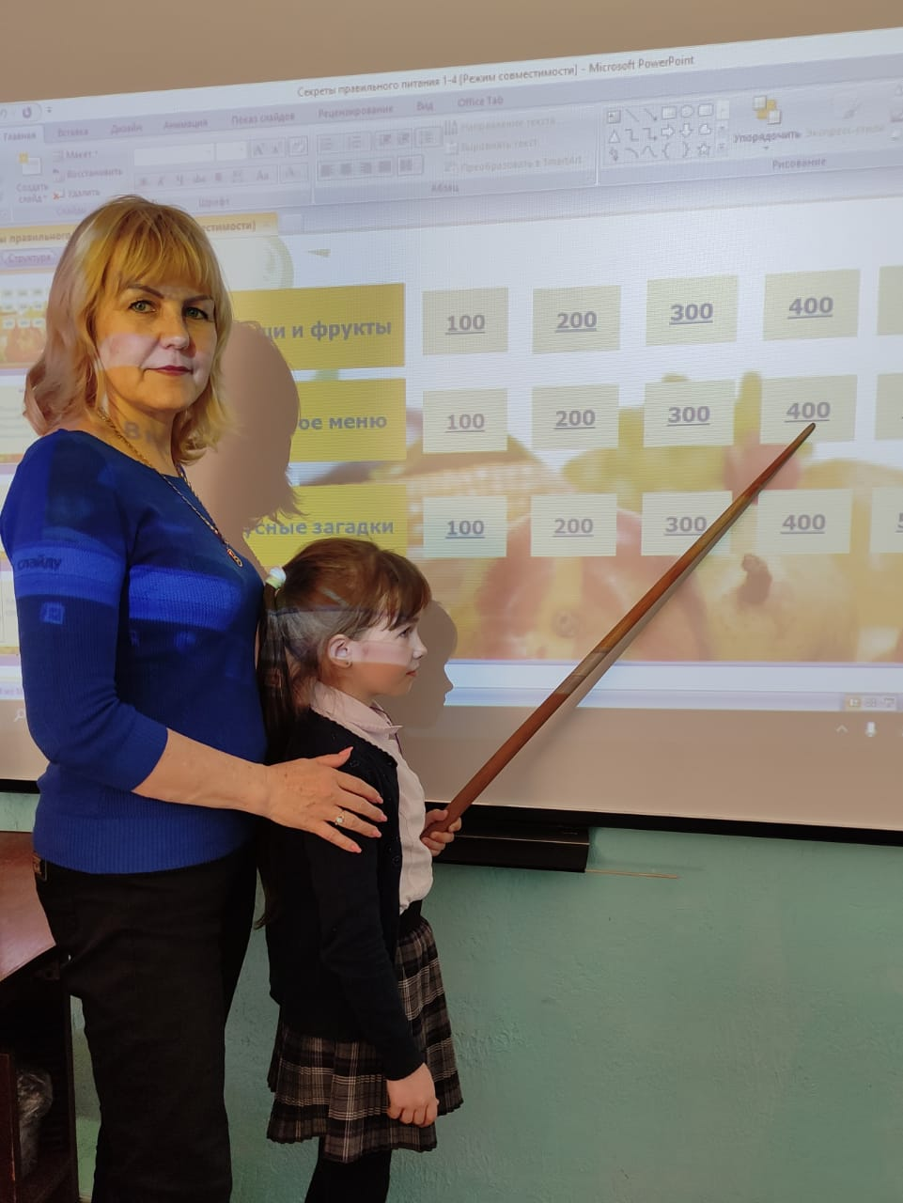

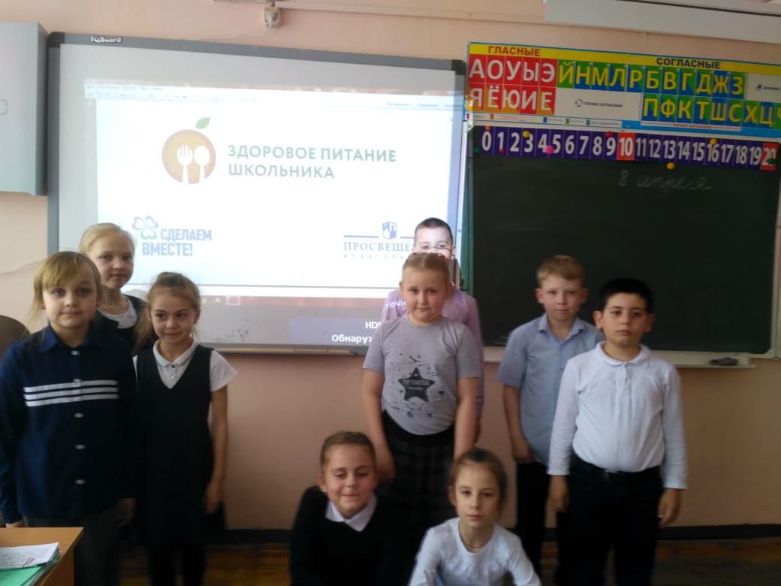
2 а класс Урок «Здоровое питание школьников»
6в класс Урок – обсуждение «Что такое здоровье»

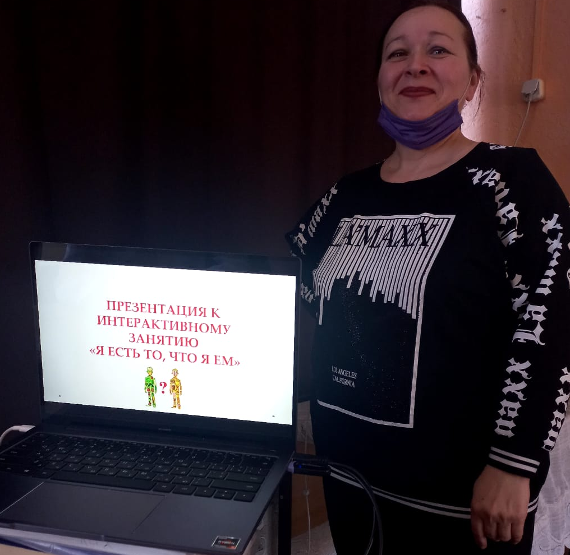
7-е классы – Видео-урок «Я есть то, что я ем»
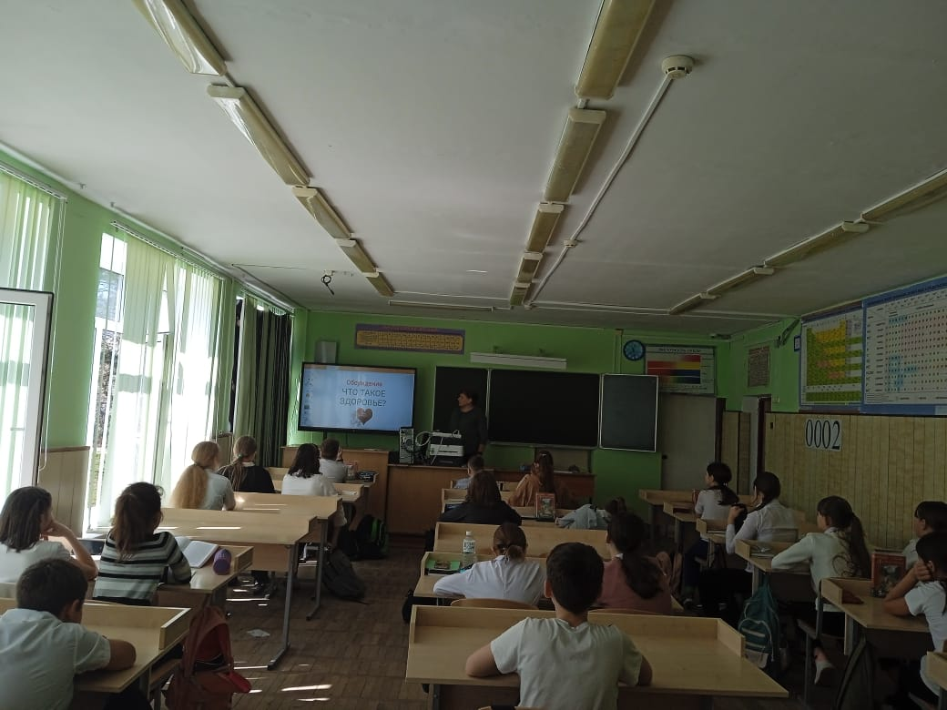
6г – класс Урок « Составляющие здоровье»

